桂林航天工业学院论文

基于STC89C52单片机的温度报警器的设计与制作

Design and production based STC89C52 microcontroller temperature alarm

专 业：应用电子技术
学 生：陆星球
指导教师：

桂林航天工业学院电子工程系
二零壹贰年陸月

毕 业 设 计（ 论 文 ）评 语
指  导  教  师  评  语 | 签字： 201 年 月 日
评  阅  教  师  评  语 | 签字： 201 年 月 日

毕业设计（论文）答辩记录成绩及评语

答  辩  提  问  记  录 | 记录人： 201 年 月 日
答  辩  委  员  会  评  语 | 成 绩：  主任签字： 201 年 月 日

桂林航天工业学院
电子工程系

毕 业 设 计 任 务 书
专业： 年级：
装 订 线
姓名 | 陆星球 |  |  | 学号 |  |  | 指导教师（签名）
毕业设计题目 |  |  | 基于单片机的温度控制系统的设计与制作
任务下达日期 |  |  | 2011年11月10日 |  |  | 设计提交期限 |  | 2012年6月10日
设计主要内容 |  | 采用数字温度传感器，基于单片机的数字温度计，本温度计属于多功能温度计，可以设置上下报警温度，当温度不在设置范围内时，可以报警。
主要技术参数指标 |  | 采集到的温度数据通过数码管显示出来，采集的温度范围为0到99度，精确到±0.5度。
成果提交形式 |  | 设计论文一份，样品一套
设计进度安排 |  | 1月10日——2月10日收集资料  2月10日——3月10日方案设计论证  3月10日——4月10日硬件设计与制作  4月10日——5月10日编写程序及调试  5月10日——6月10日书写报告,提交设计成果
教研室  意见 |  | 签名： 2012 年 月 日
系主任  意见 |  | 签名： 2012 年 月 日

桂林航天工业学院
电子工程系

毕 业 设 计 开 题 报 告
装 订 线
姓名 |  | 陆星球 |  | 学号 |  | 指导教师 |  | 杨端
毕业设计题目 |  |  | 基于单片机的温度控制系统的设计与制作 |  |  | 同组
设计目的意义 | 随着时代的进步和发展，单片机技术已经普及到我们生活、工作、科研、各个领域，已经成为一种比较成熟的技术, 在日常生活及工农业生产中，对温度的检测及控制时常显得极其重要。因此，对数显温度计的设计有着实际意义和广泛的应用。
方案论证 | 方案一  由于本设计是测温电路，可以使用热敏电阻之类的器件利用其感温效应，在将随被测温度变化的电压或电流采集过来，进行A/D转换后，就可以用单片机进行数据的处理，在显示电路上，就可以将被测温度显示出来，这种设计需要用到A/D转换电路，其中还涉及到电阻与温度的对应值的计算，感温电路比较麻烦。而且在对采集的信号进行放大时容易受温度的影响出现较大的偏差。  方案二  进而考虑到用温度传感器，在单片机电路设计中，大多都是使用传感器，所以这是非常容易想到的，所以可以采用一只温度传感器DS18B20，此传感器，可以很容易直接读取被测温度值，进行转换，电路简单，精度高，软硬件都以实现，而且使用单片机的接口便于系统的再扩展，满足设计要求。  从以上两种方案，很容易看出，采用方案二，电路比较简单，费用较低，可靠性高，软件设计也比较简单，故采用了方案二。
时间安排 | 1月10日——3月10日收集资料，方案设计论证  3月10日——4月10日硬件设计与制作  4月10日——5月10日编写程序及调试  5月10日——6月10日书写报告,提交设计成果
指导教师  意见 | 签字： 年 月 日
审核小组意见 | 组长签字： 年 月 日

中文摘要

在日常生活及工农业生产中，对温度的检测及控制时常显得极其重要。因此，对数显温度计的设计有着实际意义和广泛的应用。本文介绍一种利用单片机实现对温度智能控制及显示的方案。本毕业设计主要研究的是高精度的数字温度计的设计，继而实现对对象的测温。测温系统主要包括供电电源、数字温度传感器的数据采集电路、LED显示电路、蜂鸣器报警电路、继电器控制、按键电路、单片机主板电路，数字温度传感器的数据采集电路与单片机主板电路是整个系统的关键。高精度数字温度计的测温过程，由数字温度传感器采集所测对象的温度，并将温度传输到单片机，最终由液晶显示器显示温度值。该数显温度计要求测温范围为－55℃～＋125℃，精度误差在0.5℃以内，LED数码管直读显示。数字式温度计完全可以代替传统的水银温度计,可以在家庭中以及工业中都可以应用,实用价值很高。

关键词： 单片机； ds18b20； LED显示； 数字温度计

ABSTRACT

In our daily life and industrial and agricultural production, the detection and control of the temperature is extremely important. Therefore, the design of the digital thermometer has practical significance and a wide range of applications. This article describes a programmer which use a microcontroller to achieve and display the right temperature by intelligent control .This programmer mainly consists by temperature control sensors, MCU, LED display modules circuit. The main aim of this thesis is to design high-precision digital thermometer and then realize the object temperature measurement. Temperature measurement system includes power supply, data acquisition circuit of digital temperature sensor, LED display circuit, buzzer alarm circuit, keypad circuit, board with a microcontroller circuit, data acquisition circuit of digital temperature sensor and board with a microcontroller circuit is the key to the whole system. The temperature process of high-precision digital thermometer, from collecting the temperature of the object by the digital temperature sensor and the temperature transmitted to the microcontroller, and ultimately display temperature by the LED. The digital thermometer requires the high degree is positive 99 and the low degree is negative 55, the error is less than 0.1,LED can read the number . This digital thermometer could replace the traditional mercurial thermometer , can be used in family or industrial and agricultural production ,it has a great value.

KEY WORDS：MCU； DS18B20；LED display；Digital thermometer

目 录

毕 业 设 计（ 论 文 ）评 语 I
毕业设计（论文）答辩记录成绩及评语 II
毕 业 设 计 任 务 书 III
毕 业 设 计 开 题 报 告 IV
中文摘要 V
ABSTRACT VI
目 录 i
第一章 引言 1
第二章 方案选择及总体设计 2
2.1 数字温度计设计方案论证 2
2.1.1 方案一 2
2.1.2 方案二 2
2.1.3 终选 2
2.2 系统概述 3
2.3 总体设计 3
2.3.1 实现功能 3
2.3.2 扩展功能 4
第三章 硬件设计 5
3.1 总体电路设计 5
3.1.1 主控制器（STC89C52） 5
3.1.2 显示电路 9
3.1.3 报警温度调整按键 9
3.1.4报警电路 11
3.1.5控制加温电路 12
3.2 DS18B20温度传感器 12
3.2.1温度传感计DS18B20电路设计 17
第四章 程序流程图设计 19
4.1 主程序 19
4.2 读出温度子程序 20
4.3 温度转换命令子程序 20
4.4 计算温度子程序与报警程序 21
4.5 显示数据刷新子程序 21
4.6 按键扫描处理子程序 22
第五章 系统调试与运行 23
第六章 结论 24
致 谢 25
附 录 26
A电路总原理图 26
B程序清单 27
参考文献 36

引言
温度是日常生活、工业、医学、环境保护、化工、石油等领域最常遇到的一个物理量。测量温度的基本方法是使用温度计直接读取温度。最常见到的测量温度的工具是各种各样的温度计，例如，水银玻璃温度计，酒精温度计，热电偶或热电阻温度计等。它们常常以刻度的形式表示温度的高低，人们必须通过读取刻度值的多少来测量温度。利用单片机和温度传感器构成的电子式智能温度计就可以直接测量温度，得到温度的数字值，既简单方便，又直观准确。
在传统的温度测量系统设计中，往往采用模拟技术进行设计,这样就不可避免地遇到诸如引线误差补偿、多点测量中的切换误差和信号调理电路的误差等问题；而其中某一环节处理不当，就可能造成整个系统性能的下降。随着现代科学技术的飞速发展,特别是大规模集成电路设计技术的发展，微型化、集成化、数字化正成为传感器发展的一个重要方向。美国Dallas半导体公司推出的数字温度传感器DSl8B20，具有独特的单总线接口，仅需要占用一个通用I/O端口即可完成与微处理器的通信；用户可编程设定9～12位的分辨率。以上特性使得DSl8B20非常适用于构建高精度、多点温度测量系统。
本课题设计的数字温度计选用DS18B20数字温度传感器，它与单片机组成一个测温系统，具有线路简单、体积小等特点，而且一条总线可连接多个器件，可以构成一个低电压低功耗的多点数字测温系统，十分方便，也适合于恶劣环境下进行现场温度测量，有广泛的应用前景。

方案选择及总体设计

数字温度计设计方案论证

方案一
由于本设计是测温电路，可以使用热敏电阻之类的器件利用其感温效应，在将随被测温度变化的电压或电流采集过来，进行A/D转换后，就可以用单片机进行数据的处理，在显示电路上，就可以将被测温度显示出来，这种设计需要用到A/D转换电路，其中还涉及到电阻与温度的对应值的计算，感温电路比较麻烦。而且在对采集的信号进行放大时容易受温度的影响出现较大的偏差。

方案二
进而考虑到用温度传感器，在单片机电路设计中，大多都是使用传感器，所以这是非常容易想到的，所以可以采用一只温度传感器DS18B20，此传感器，可以很容易直接读取被测温度值，进行转换，电路简单，精度高，软硬件都以实现，而且使用单片机的接口便于系统的再扩展，满足设计要求。

终选
从以上两种方案，很容易看出，采用方案二，数字温度计选用DS18B20数字温度传感器，它与单片机组成一个测温系统，具有线路简单、体积小等特点，而且一条总线可连接多个器件，可以构成一个低电压低功耗的多点数字测温系统，十分方便，也适合于恶劣环境下进行现场温度测量，有广泛的应用前景。
故采用了方案二。

系统概述
在日常生活及工农业生产中经常要用到温度的检测及控制，传统的测温元件有热电偶和热电阻。而热电偶和热电阻测出的一般都是电压，再转换成对应的温度，需要比较多的外部硬度支持，硬件电路^{[1]}复杂，软件调试复杂，制作成本高。
故本设计使用集成传感器DS18B20作为测温传感器。系统主要分为温度采集模块，数据传输模块，报警模块，LED显示模块和供电模块。系统设计原理图如图2-1所示。
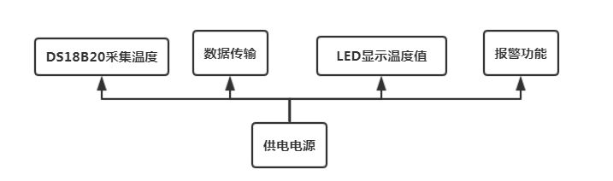
图2-1 基于单片机的温度控制系统设计原理图
本数字温度计设计采用美国DALLS半导体公司继DS18B20之后推出的一种改进型智能温度传感器DS18B20作为检测元件，测温范围为－55℃～＋125℃，最大分辨率可达0.0625℃。DS18B20可以直接读出被测温度值，而且采用3线制与单片机相连，减少了外部的硬件电路，具有低成本和易使用的特点。

总体设计
2.3.1 实现功能

*采用数字温度传感器，基于单片机的数字温度计，本温度计属 于多功能温度计，可以设置上下报警温度，当温度不在设置范围内时，可以报警。
*采集到的温度数据通过数码管显示出来，采集的温度范围为0到99度，精确到1度。
2.3.2 扩展功能

*测温范围 -55～~+125 ℃。
*误差±0.5℃以内。采用LED数码管直读显示。
* 温度上下限调节功能：能够调节测温范围为-55～+125 ℃的上线温度和下线温度
* 报警功能：能在上限和下限温度时蜂鸣器报警发光二极管闪烁并控制继电器的开闭；
* LED数码管直读显示，当温度为“负”,则显示负号；最低位显示摄氏度符号“C”

硬件设计

总体电路设计
温度计电路设计原理图如图2-1所示，控制器使用单片机，温度传感器使用DS18B20，用4位共阳LED数码管以动态扫描法实现温度显示。采用USB烧入程序及供电，用12M晶振。电路还包括按键电路，复位电路，报警电路，控制加温电路，单片机外设电路等。整个系统的原理图如下图所示：
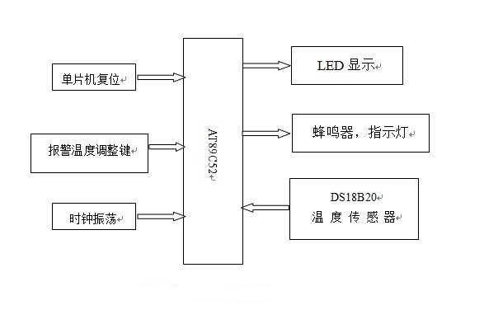
2-1总体设计原理框图

主控制器（STC89C52）

STC89C52 是低电压， 高性能 CMOS 8 位单片机， 片内含 8k bytes 的可反复擦写的 Flash 只读程序存储器和 256 bytes 的随机存取数 据存储器（RAM） ，器件采用高密度、非易失性存储技术生产，与标准 MCS-51 指令系统及 8052 产品引脚兼容， 片内置通用 8 位中央处理器 （CPU）和 Flash 存储单元，功能强大 STC89C52 单片机适合于许多 较为复杂控制应用场合。STC89C52 单片机为 40 引脚双列直插芯片, 有四个 I/O 口 P0、P1、P2、P3,每一条 I/O 线都能独立地作输出或输 入。STC89C52 PDIP 管脚封装，如图 3-1所示。
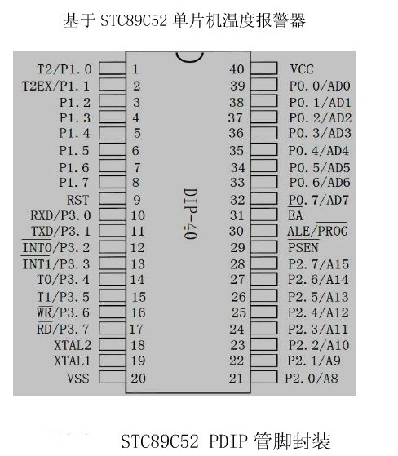
图3-1
STC89c52 包含以下部分：
（1）一个 8 位微处理器 CPU
（2）片内数据存储器 RAM 和特殊功能寄存器 SFR
（3）片内程序存储器 ROM
（4）两个定时/计数器 T0、T1，可用作定时器，也可用以对外部脉 冲进行计数
（5）四个 8 位可编程的并行 I/O 端口，每个端口既可作输入，也可 作输出
（6）一个串行端口，用于数据的串行通信
（7）中断控制系统 、
（8）内部时钟电路
STC89c52部分引脚说明：
1. 时钟电路引脚XTAL1 和XTAL2：
XTAL2(18 脚)：接外部晶体和微调电容的一端；在8051 片内它是振荡电路反相放大器的输出端，振荡电路的频率就是晶体固有频率。若需采用外部时钟电路时，该引脚输入外部时钟脉冲。
要检查8051/8031 的振荡电路是否正常工作，可用示波器查看XTAL2 端是否有脉冲信号输出。
XTAL1(19 脚)：接外部晶体和微调电容的另一端；在片内它是振荡电路反相放大器的输入端。在采用外部时钟时，该引脚必须接地。
- 控制信号引脚RST,ALE,PSEN 和EA：
RST/VPD(9 脚)：RST是复位信号输入端，高电平有效。当此输入端保持备用电源的输入端。当主电源Vcc 发生故障，降低到低电平规定值时，将＋5V 电源自动两个机器周期(24个时钟振荡周期)的高电平时，就可以完成复位操作。RST 引脚的第二功能是VPD,即接入RST 端，为RAM 提供备用电源，以保证存储在RAM 中的信息不丢失，从而合复位后能继续正常运行。
ALE/PROG(30 脚)：地址锁存允许信号端。当8051 上电正常工作后，ALE 引脚不断向外输出正脉冲信号，此频率为振荡器频率fOSC 的1/6。CPU 访问片外存储器时，ALE 输出信号作为锁存低8 位地址的控制信号。
平时不访问片外存储器时，ALE 端也以振荡频率的1/6 固定输出正脉冲，因而ALE 信号可以用作对外输出时钟或定时信号。如果想确定8051/8031 芯片的好坏，可用示波器查看ALE端是否有脉冲信号输出。如有脉冲信号输出，则8051/8031 基本上是好的。
ALE 端的负载驱动能力为8 个LS 型TTL(低功耗甚高速TTL)负载。
此引脚的第二功能PROG 在对片内带有4KB EPROM 的8751 编程写入(固化程序)时，作为编程脉冲输入端。
PSEN(29 脚)：程序存储允许输出信号端。在访问片外程序存储器时，此端定时输出负脉冲作为读片外存储器的选通信号。此引肢接EPROM 的OE 端(见后面几章任何一个小系统硬件图)。PSEN 端有效，即允许读出EPROM／ROM 中的指令码。PSEN 端同样可驱动8 个LS 型TTL 负载。要检查一个8051/8031 小系统上电后CPU 能否正常到EPROM／ROM 中读取指令码，也可用示波器看PSEN 端有无脉冲输出。如有则说明基本上工作正常。
EA/Vpp(31 脚)：外部程序存储器地址允许输入端/固化编程电压输入端。当EA 引脚接高电平时，CPU只访问片内EPROM/ROM并执行内部程序存储器中的指令，但当PC(程序计数器)的值超过0FFFH(对8751/8051 为4K)时，将自动转去执行片外程序存储器内的程序。当输入信号EA 引脚接低电平(接地)时，CPU 只访问外部EPROM/ROM 并执行外部程序存储器中的指令，而不管是否有片内程序存储器。对于无片内ROM 的8031 或8032,需外扩EPROM，此时必须将EA 引脚接地。此引脚的第二功能是Vpp 是对8751 片内EPROM固化编程时，作为施加较高编程电压(一般12V～21V)的输入端。
3. 输入/输出端口P0/P1/P2/P3：
P0口(P0.0～P0.7，39~32 脚)：P0口是一个漏极开路的8 位准双向I/O口。作为漏极开路的输出端口，每位能驱动8 个LS 型TTL 负载。当P0 口作为输入口使用时，应先向口锁存器(地址80H)写入全1,此时P0 口的全部引脚浮空，可作为高阻抗输入。作输入口使用时要先写1,这就是准双向口的含义。在CPU 访问片外存储器时，P0口分时提供低8 位地址和8 位数据的复用总线。在此期间，P0口内部上拉电阻有效。
P1口(P1.0～P1.7，1~8 脚)：P1口是一个带内部上拉电阻的8 位准双向I/O口。P1口每位能驱动4 个LS 型TTL 负载。在P1口作为输入口使用时，应先向P1口锁存地址(90H)写入全1,此时P1口引脚由内部上拉电阻拉成高电平。
P2口(P2.0～P2.7，21~28 脚)：P2口是一个带内部上拉电阻的8 位准双向I/O口。P口每位能驱动4个LS 型TTL 负载。在访问片外EPROM/RAM 时，它输出高8 位地址。
P3口(P3.0～P3.7，10~17 脚)：P3口是一个带内部上拉电阻的8 位准双向I/O口。P3口每位能驱动4个LS型TTL负载。P3口与其它I/O 端口有很大的区别，它的每个引脚都有第二功能，如下：
P3.0：(RXD)串行数据接收。
P3.1：(RXD)串行数据发送。
P3.2：(INT0#)外部中断0输入。
P3.3：(INT1#)外部中断1输入。
P3.4：(T0)定时/计数器0的外部计数输入。
P3.5：(T1)定时/计数器1的外部计数输入。
P3.6：(WR#)外部数据存储器写选通。
P3.7：(RD#)外部数据存储器读选通

显示电路
显示电路采用8位共阴极LED数码管其中的前5位，P0口高电平有效，作为段码输出并作为数码管的驱动。P2口的低3位作为数码管的位选端。采用动态扫描的方式显示。如图3-2所示。
1. 74HC573 11脚接ACC，锁存不起作用，相当于直通。相应的段赋值“1”有效。
2. 74HC138 ABC赋值 0~7，则输出端分别是Y0~Y7 置“0”，如P2=0，则Y0=0； P2=6；则Y6=0；即选通第七个数码管。
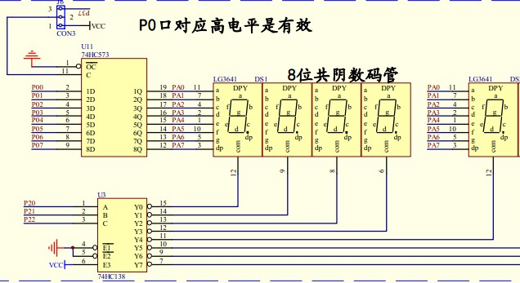
图3-2显示电路

报警温度调整按键
本系统设计四个按键，采用查询方式，当跳线连接1和2是用的事独立按键，S1对应P3.0口，当按第一次按下S1时，可以用S2或者S3设置上限报警温度，再次按下S1则可以用S2或者S3设置下限报警温度，第三次按下显示当前测到的温度值，还有按下复位键S17则还原为默认的上下限报警温度。均采用软 件消抖。硬件连接如下图所示：
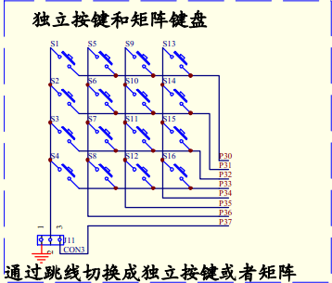
图3-3按键电路
复位按键；
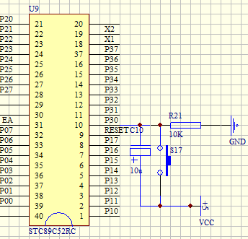
图3-4 复位按键电路图

3.1.4报警电路
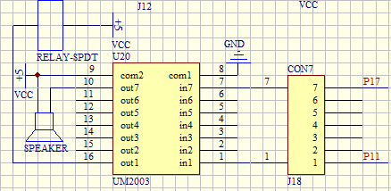喇叭电路图
图3-5
喇叭通过UM2003的输入端in7连接到到单片机的P1.7口。喇叭不同于蜂鸣器，不能直接赋值‘1’或‘0’需要直续赋值变化的电平。
Led等的正极都是接+5V的高电平，所以负极低电平时led灯亮，反之则灭。Led灯D2连接单片机P1.0口，当温度超过设定的上下限温度时D2闪烁报警。
当达到上下限温度时报警led灯闪烁电路如下：
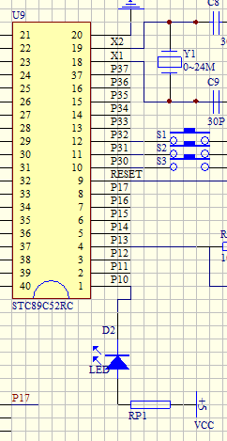
图3-6 LED电路

3.1.5控制加温电路
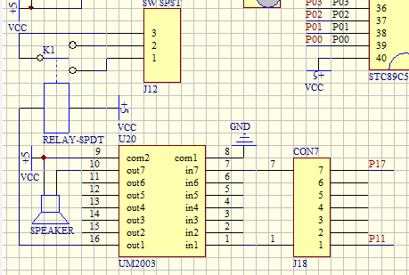
RELAY-SPDT这个继电器是控制加温电路工作状态的，插座J12的1、2脚连到加温电路的电源两端，继电器触电K1作为加温电路的电源开关。当温度超过设定的上下限温度时，程序控制继电器自动打开，控制加温或者减温系统进行工作。当温度恢复正常值，则继电器自动关闭。

图3-7 继电器控制电路

DS18B20温度传感器
DS18B20温度传感器是美国DALLAS半导体公司最新推出的一种改进型智能温度传感器，与传统的热敏电阻等测温元件相比，它能直接读出被测温度，并且可根据实际要求通过简单的编程实现9～12位的数字值读数方式。
DS18B20的性能特点如下：
·独特的单线接口仅需要一个端口引脚进行通信；
·实际应用中不需要外部任何元器件即可实现测温；
·可通过数据线供电，电压范围为3.0～5.5V；
·在DS18B20中的每个器件上都有独一无二的序列号；
·温度以9或12位数字量读出；
·报警搜索命令识别并标志超过程序限定温度(温度报警条件)的器件；
·负电压特性，电源极性接反时，温度计不会因发热而烧毁，但不能工作。

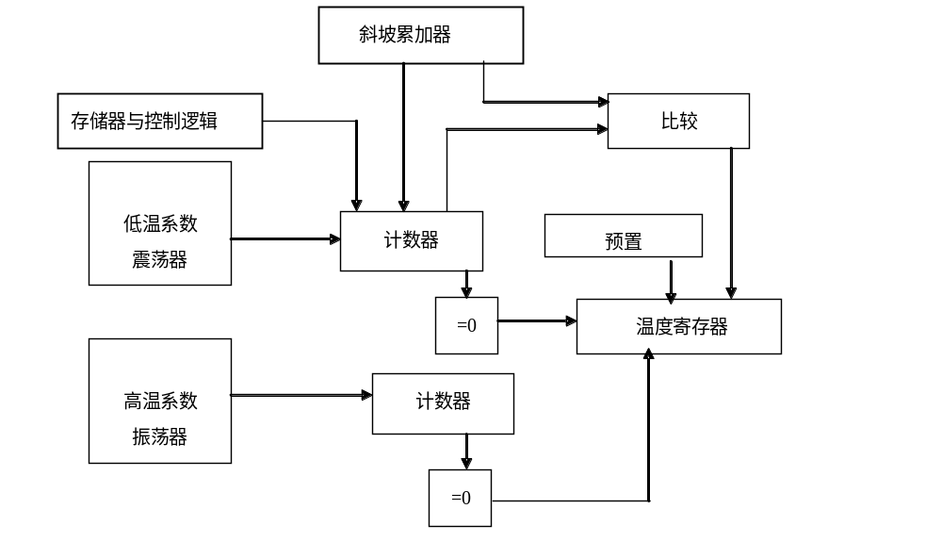

图3-7 DS18B20内部结构图

DS18B20采用3脚PR－35封装或8脚SOIC封装，其内部结构框图如图3-7所示。
64位ROM的位结构如图3-8所示。开始8位是产品类型的编号，接着是每个器件的惟一的序号，共有48位，最后8位是前56位的CRC检验码，这也是多个DS18B20可以采用一线进行通信的原因。非易失性温度报警触发器TH和TL，可通过软件写入户报警上下限。

8位检验CRC | 48位序列号 | 8位工厂代码（10H）
MSB LSB MSB LSB MSB LSB
图3-8 64位ROM结构图
DS18B20温度传感器的内部存储器还包括一个高速暂存RAM和一个非易失性的可电擦除的EERAM。高速暂存RAM的结构为8字节的存储器，结构如图3所示。 头2个字节包含测量得的温度信息，第3和第4字节是TH和TL的拷贝，是易失的，每次上电复位时被刷新。第5个字节为配置寄存器^{[9]}，它的内容用于确定温度值的数字转换分辩率。
DS18B20工作时按此寄存器中的分辩率将温度转换为相应精度的数值。该字节各位的定义如图3-8所示。低5位一直为1，TM是测试模式位，用于设置DS18B20在工作模式还是在测试模式。
在DS18B20出厂时该位被设置为0，用户不要去改动，R1和R0决定温度转换的精度位数，即用来设置分辩率，定义方法见表1。

1字节
温度 LSB
温度 MSB
TH用户字节1
TL用户字节2
配置寄存器
保留
保留
保留
CRC
2字节
4字节 TH用户字节1
5字节 TH用户字节2
6字节 EEROM
7字节
8字节
9字节

TM | R1 | R0 | 1 | 1 | 1 | 1 | 1
图3-9 高速暂存RAM结构图 图3-10 配置寄存器

表1 DS18B20分辩率的定义规定
R1 | R0 | 分辩率/位 | 温度最大转换时间/ms
0 | 0 | 9 | 93.75
211 0 | 1 | 10 | 187.5
1 | 0 | 11 | 375
1 | 1 | 12 | 750

由表1可见，DS18B20温度转换的时间比较长，而且设定的分辩率越高，所需要的温度数据转换时间就越长。因此，在实际应用中要将分辩率和转换时间权衡考虑。
高速暂存RAM的第6、7、8字节保留未用，表现为全逻辑1。转换完成后温度值就以16位带符号扩展的二进制补码形式存储在高速暂存存储器的第1、2字节。单片机可以通过单线接口读出该数据，读数据时低位在先，高位在后，数据格式以0.0625℃/LSB形式表示。温度值格式如图4-6所示。
当符号位S=0时，表示测得的温度值为正值，可以直接将二进制位转换为十进制；当符号位S=1时。表示测得的温度值为负值，要先将被补码变成原码，再计算十进制值。表2是一部分温度值对应的二进制温度数据。

LS字节
2³ | 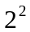 | 2¹ | 2⁰ | 2⁻¹ | 2⁻² | 2⁻³ | 2⁻⁴

MS字节
S | S | S | S | S | 2⁶ | 2⁵ | 2⁴
图3-11温度数据值格式
DS18B20完成温度转换后，就把测得的温度值与RAM中的TH、TL字节内容作比较。若T>TH或T<TL，则将该器件内的报警标志位置位，并对主机发出的报警搜索命令作出响应。因此，可用多只DS18B20同时测量温度并进行报警搜索。
主机根据ROM的前56位来计算CRC值，并和存入DS18B20的CRC值作比较，以判断主机收到的ROM数据是否正确。
DS18B20的测量原理如图3-11所示。图中低温度系数晶振的振荡频率受温度的影响很小，用于产生固定频率的脉冲信号送给减法计数器1；高温度系数晶振随温度变化其振荡频率明显改变所产生的信号作为减法计数器2的脉冲输入。图中还隐含着计数门，当计数门打开时，DS18B20就对低温度系数振荡器产生的时钟脉冲进行计数，
表2 DS18B20温度与测得值对应表

温度/℃ | 二进制表示 | 十六进制表示
＋125 | 0000 0111 1101 0000 | 07D0H
＋85 | 0000 0101 0101 0000 | 0550H
＋25.0625 | 0000 0001 1001 0001 | 0191H
＋10.125 | 0000 0000 1010 0010 | 00A2H
＋0.5 | 0000 0000 0000 1000 | 0008H
0 | 0000 0000 0000 0000 | 0000H
－0.5 | 1111 1111 1111 1000 | FFF8H
－10.125 | 1111 1111 0101 1110 | FF5EH
－25.0625 | 1111 1110 0110 1111 | FE6FH
－55 | 1111 1100 1001 0000 | FC90H

进而完成温度测量。计数门的开启时间由高温度系数振荡器来决定，每次测量前，首先将－55℃所对应的一个基数分别置入减法计数器1、温度寄存器中，减法计数器1和温度寄存器被预置在－55℃所对应的一个基数值。
减法计数器1对低温度系数晶振产生的脉冲信号进行减法计数，当减法计数器1的预置值减到0时，温度寄存器的值将加1，减法计数器1的预置值将重新被装入，减法计数器1重新开始对低温度系数晶振产生的脉冲信号进行计数，如此循环直到减法计数器2计数到0时，停止温度寄存器值的累加，此时温度寄存器中的数值就是所测温度值。图3-11中的斜率累加器用于补偿和修正测温过程中的非线形性，其输出用于修正减法计数器的预置值，只要计数门仍未关闭就重复上述过程，直到温度寄存器值达到被测温度值。
另外，由于DS18B20单线通信功能是分时完成的，它有严格的时隙概念，因此读写时序很重要。系统对DS18B20的各种操作必须按协议进行。操作协议为：初始化DS18B20(发复位脉冲)—>发ROM功能命令—>发存储器操作命令—>处理数据。
4.5 DS18B20的其他介绍
DS18B20的存储器包括高速暂存器RAM和可电擦除RAM，可电擦除RAM又包括温度触发器TH和TL，以及一个配置寄存器。存储器能完整的确定一线端口的通讯，数字开始用写寄存器的命令写进寄存器，接着也可以用读寄存器的命令来确认这些数字。当确认以后就可以用复制寄存器的命令来将这些数字转移到可电擦除RAM中。当修改过寄存器中的数时，这个过程能确保数字的完整性。
高速暂存器RAM是由8个字节的存储器组成；第一和第二个字节是温度的显示位。第三和第四个字节是复制TH和TL，同时第三和第四个字节的数字可以更新；第五个字节是复制配置寄存器，同时第五个字节的数字可以更新；六、七、八三个字节是计算机自身使用。用读寄存器的命令能读出第九个字节，这个字节是对前面的八个字节进行校验
DS18B20采用一线通信接口。因为一线通信接口，必须在先完成ROM设定，否则记忆和控制功能将无法使用。主要首先提供以下功能命令之一：读ROM，ROM匹配，搜索ROM，跳过ROM，报警检查。这些指令操作作用在没有一个器件的64位光刻ROM序列号，可以在挂在一线上多个器件选定某一个器件，同时，总线也可以知道总线上挂有有多少，什么样的设备。
DS18B20可以采用两种方式供电，一种是采用电源供电方式，此时DS18B20的1脚接地，2脚作为信号线，3脚接电源。另一种是寄生电源供电方式。单片机端口接单线总线，为保证在有效的DS18B20时钟周期内提供足够的电流，可用一个MOSFET管来完成对总线的上拉。DS18B20可以使用外部电源VDD，也可以使用内部的寄生电源。当VDD端口接3.0V—5.5V的电压时是使用外部电源；当VDD端口接地时使用了内部的寄生电源。无论是内部寄生电源还是外部供电，I/O口线要接5KΩ左右的上拉电阻。
当DS18B20处于存储器操作和温度A/D转换操作时，总线上必须有强的上拉，上拉开启时间最大为10µs。采用寄生电源供电方式时VDD和GND端均接地。由于单线制只有一根线，因此发送接口必须是三态的。
由于DS18B20采用的是1－Wire总线协议方式，即在一根数据线实现数据的双向传输，而对AT89C2051单片机来说，硬件上并不支持单总线协议。因此，我们必须采用软件的方法来模拟单总线的协议时序来完成对DS18B20芯片的访问。
由于DS18B20是在一根I/O线上读写数据，因此，对读写的数据位有着严格的时序要求。DS18B20有严格的通信协议来保证各位数据传输的正确性和完整性。该协议定义了几种信号的时序：初始化时序、读时序、写时序。所有时序都是将主机作为主设备，单总线器件作为从设备。而每一次命令和数据的传输都是从主机主动启动写时序开始，如果要求单总线器件回送数据，在进行写命令后，主机需启动读时序完成数据接收。数据和命令的传输都是低位在先。
DS18B20的复位时序
DS18B20的读时序分为读0时序和读1时序两个过程。 对于DS18B20的读时隙是从主机把单总线拉低之后，在15秒之内就得释放单总线，以让DS18B20把数据传输到单总线上。DS18B20在完成一个读时序过程，至少需要60µs才能完成。DS18B20的写时序 对于DS18B20的写时序仍然分为写0时序和写1时序两个过程。 对于DS18B20写0时序和写1时序的要求不同，当要写0时序时，单总线要被拉低至少60µs，保证DS18B20能够在15µs到45µs之间能够正确地采样IO总线上的“0”电平，当要写1时序时，单总线被拉低之后，在15µs之内就得释放单总线。

3.2.1温度传感计DS18B20电路设计

DS18B20 最大的特点是单总线数据传输方式，DS18B20 的数据I/O 均由同一条线来完 成。DS18B20 的电源供电方式有2 种: 外部供电方式和寄生电源方式。工作于寄生电源方 式时, VDD 和GND 均接地, 他在需要远程温度探测和空间受限的场合特别有用, 原理是当 1 W ire 总线的信号线DQ 为高电平时, 窃取信号能量给DS18B20 供电, 同时一部分能量给 内部电容充电, 当DQ为低电平时释放能量为DS18B20 供电。但寄生电源方式需要强上拉电 路, 软件控制变得复杂(特别是在完成温度转换和拷贝数据到E2PROM 时) , 同时芯片的性 能也有所降低。因此, 在条件允许的场合, 尽量采用外供电方式。无论是内部寄生电源还是 外部供电，I/O口线要接5KΩ左右的上拉电。在这里采用前者方式供电。DS18B20与芯片连 接电路如图 3.12所示：
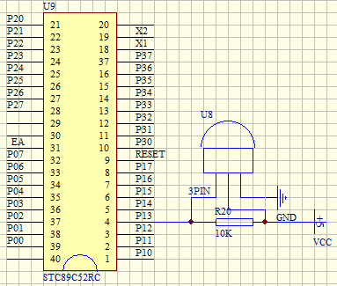图3.12
图中 DS18B20与单片机的连接
外部电源供电方式是DS18B20最佳的工作方式，工作稳定可靠，抗干扰能力强，而且电 路也比较简单， 可以开发出稳定可靠的多点温度监控系统。 在开发中使用外部电源供电方式， 毕竟比寄生电源方式只多接一根VCC引线。在外接电源方式下，可以充分发挥DS18B20宽电 源电压范围的优点，即使电源电压VCC 降到3V 时，依然能够保证温度量精度。 由于DS18B20 只有一根数据线，因此它和主机（单片机）通信是需要串行通信，而 STC89C52 有两个串行端口，所以可以不用软件来模拟实现。经过单线接口访问DC18B20 必 须遵循如下协议：初始化、ROM 操作命令、存储器操作命令和控制操作。要使传感器工作， 一切处理均严格按照时序

程序流程图设计
系统程序主要包括主程序、读出温度子程序、温度转换命令子程序、计算温度子程序、显示数据刷新子程序、按键查询程序等等。系统程序采用单片机C语言编写。程序简洁，可靠性高，可维护性好。

主程序
主程序的主要功能是负责温度的实时显示、读出并处理DS18B20的测量的当前温度值，温度测量每1s进行一次。这样可以在一秒之内测量一次被测温度，其程序流程见图4.1所示。

初始化

读取温度

读出温度值温度计算 处理显示数据刷新

发温度转换开始命令

调用显示子程序

SET键是否按下
N

Y

设置报警温度

计算系统温度是否超过报警温度
N

Y
LED灯闪烁提示

读出温度子程序
读出温度子程序的主要功能是读出RAM中的9字节，在读出时需进行CRC校验，校验有错时不进行温度数据的改写。其程序流程图如图4.2示
读取温度开始
温度转换开始

发送DS18B20复位命令
发送DS18B20复位命令
发送跳过ROM命令

发读取温度命令
发送跳过ROM命令

发温度转换开始命令
读取操作，CRC校验
Y
温度转换结束
9字节完？
N
Y
CRC校验正？确？
N

图4-3温度转换命令流程图

Y
移入温度暂存器

结束

图4-2 读出温度子程序流程图

温度转换命令子程序
温度转换命令子程序主要是发温度转换开始命令，当采用12位分辨率时转换时间约为750ms，在本程序设计中采用1s显示程序延时法等待转换的完成。温度转换命令子程序流程图如上图，图4.3所示

计算温度子程序与报警程序
计算温度子程序将RAM中读取值进行BCD码的转换运算，并进行温度值正负的判定，其程序流程图如图4.4所示。

显示数据刷新子程序
显示数据刷新子程序主要是对分离后的温度显示数据进行刷新操作，当标志位位为1时将符号显示位移入第一位。程序流程图如图4.5。

显示温度子程序开始
计算温度子程序开始

温度零下?
N
计算之后的温度数据移入显示寄存器

Y
温度值取补码置“1”标志
置“0”标志
分离显示温度

计算小数位温度BCD值
标志位为1？
N

Y
计算整数位温度BCD值
最高为显示分离出的数据
最高位显示“—”
结束

LED数码管显示温度值

结束

图4.4 计算温度流程图 图4.5 显示数据刷新流程图

按键扫描处理子程序
按键采用扫描查询方式，设置标志位，当标志位为1时，显示设置温度，否则显示当前温度。如下图4.6示。

ADD键是否按下
系统报警温度加1
系统报警温度减1
Y

SET键设置报警温度按下

DEC键是否按下
N
N

显示切换标志位是否为“0”
N
Y
Y

调用显示子程序

报警温度设置结束

系统调试与运行
本人主要负责的内容是写程序，所以系统的调试以程序为主。软件调试可以先编写显示程序并进行硬件的性检验，然后分别进行主程序、读出温度子程序、温度转换命令子程序、计算温度子程序、显示数据刷新等子程序的编程及调试，由于DS18B20与单片机采用串行数据传送，因此，对DS18B20进行读写编程时必须严格地保证读写时序，否则将无法读取测量结果。本程序采用单片机C语言编写，用EWAVR-KS4编译器编程调试。软件调试到能显示温度值，而且在有温度变化时显示温度能改变就基本完成。
－55～＋125℃的测量范围使得该温度计完全适合一般的应用场合，其低电压供电特性可做成用电池供电的手持电子温度计。
DS18B20温度计还可以在高低温报警、远距离多点测量控制等方面进行应用开发，但在实际设计中应注意以下问题：
（1）DS18B20工作时电流高达1.5mA,总线上挂接点数较多且同时进行转换时，要考虑增加总线驱动，可用单片机端口在温度转换时导通一个MOSFET供电。
（2）连接DS18B20的总线电缆是有长度限制的，因此在用DS18B20进行长距离测温系统设计时，要充分考虑总线分布电容和阻抗匹配等问题。
（3）在DS18B20测温度程序设计中，向DS18B20发出温度转换命令后，程序总要等待DS18B20的返回信号，一旦某个DS18B20接触不好或断线，当程序读该DS18B20时，将没有返回信号，程序进入死循环，这一点在进行DS18B20硬件连接和软件设计时要给予一定的重视。

结论
本设计方案达到了任务书的要求并扩展了功能，实现了数字温度计的设计，实现了较为精确的测温功能：
（1）对被测对象的测温结果精度可以达到±0.5°C，突出了本设计的特点；
（2）所测温度值的范围在－55℃～+125℃，符合指定工作温度范围；
（3）由蜂鸣器报警电路控制的报警功能也调试实现，并在LED上正确显示了温度值,继电器控制成功；
本设计中的数字温度计直接测温的方式，该温度计的灵敏度高、响应时间短、抗干扰能力强，而且具有测量范围大、读数方便等优点。在接通电源时，数码管上显示的数字会不清晰或者出现抖动，这是由于电源电压不稳或是接触不良所引起，可以使用接滤波电容的方法来消除上述现象。该系统所用的IC很少故成本低，器件均为常用元件，有很高的工程应用价值。如稍加改动程序，本系统做成带有控制功能的温控系统。
由于时间紧迫及本人水平有限，设计当中还有许多不足之处，程序的编写也还不够简洁，希望在以后的学习中能学到更多的知识，使自己的设计更上一层楼。

致 谢
本论文的工作是在我的导师杨端的悉心指导下完成的，杨老师严谨的治学态度和科学的工作方法给了我极大的帮助和影响。在此衷心感谢三年来庞老师对我的关心和指导。
杨老师悉心指导我们完成了毕业论文工作，在学习上和生活上都给予了我很大的关心和帮助，在此向杨老师表示衷心的谢意。
庞教授对于我的论文提出了许多的宝贵意见，在此表示衷心的感谢。
在撰写论文期间，马同学、徐学姐等同学对我论文中的格式研究工作给予了热情帮助，在此向他们表达我的感激之情。
另外也感谢家人朋友，他们的理解和支持使我能够在学校专心完成我的学业。

附 录
A电路总原理图：
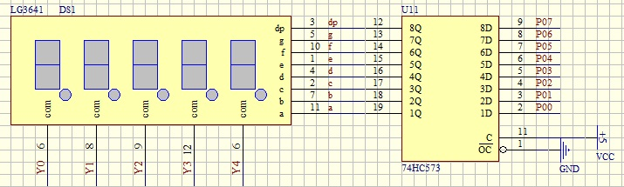

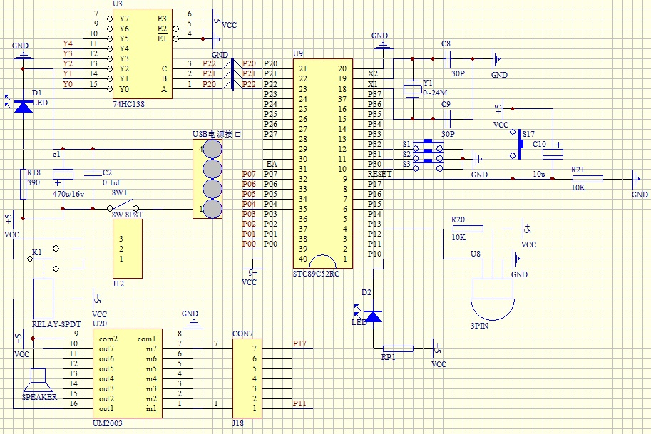

B程序清单：
/***************************************************/
#include <reg51.h>
#include <intrins.h>//_nop_();延时函数用
//#define dm P0 //段码输出口
#define uchar unsigned char
#define uint unsigned int
sbit RELAY = P1^1;
sbit led1=P1^2;
sbit DQ=P1^3; //温度输入口
sbit led=P1^0;
sbit beep=P1^7; //蜂鸣器和指示灯
sbit set=P3^0; //温度设置切换键
sbit add=P3^1; //温度加
sbit dec=P3^2; //温度减
int temp1=0; //显示当前温度和设置温度的标志位为0 时显示当前温度
uint h;
uint temp;
uchar r;
uchar high=29,low=15;
uchar sign;
uchar q=0;
uchar tt=0;
uchar scale;
//**************温度小数部分用查表法***********//
uchar code ditab[16]={0x00,0x01,0x01,0x02,0x03,0x03,0x04,0x04,0x05,0x06,0x06,0x07,0x08,0x08,0x09,0x09};
//小数断码表
uchar code table_dm[12]={0x3f,0x06,0x5b,0x4f,0x66,0x6d,0x7d,0x07,0x7f,0x6f,0x00,0x40};
//共阴LED 段码表"0" "1" "2" "3" "4" "5" "6" "7" "8" "9" "不亮" "-"
//uchar code table_dm2[1]={0x39};
uchar table_dm1[]={0xbf,0x86,0xdb,0xcf,0xe6,0xed,0xfd,0x87,0xff,0xef}; //个位带小数点的断码表
uchar data temp_data[2]={0x00,0x00}; //读出温度暂放
uchar data display[5]={0x00,0x00,0x00,0x00,0x00}; //显示单元数据，共4 个数据和一个运算暂用
/*****************11us 延时函数*************************/
void delay(uint t)
{
for (;t>0;t--);
}
void scan()
{
int j;
for(j=0;j<5;j++)
{
switch (j)
{delay(50);
case 0: P0=0x39;P2=4;delay(100);
case 1: P0=table_dm[display[0]];P2=3;delay(100);//xiaoshu
case 2: P0=table_dm1[display[1]];P2=2;delay(100);//gewei
case 3: P0=table_dm[display[2]];P2=1;delay(100);//shiwei
case 4: P0=table_dm[display[3]];P2=0;delay(100);//baiwei

}
}
}
//***************DS18B20 复位函数************************/
ow_reset(void)
{
char presence=1;
while(presence)
{
while(presence)
{
DQ=1;_nop_();_nop_();//从高拉倒低
DQ=0;
delay(50); //550 us
DQ=1;
delay(6); //66 us
presence=DQ; //presence=0 复位成功,继续下一步
}
delay(45); //延时500 us
presence=~DQ;
}
DQ=1; //拉高电平
}
/****************DS18B20 写命令函数************************/
//向1-WIRE 总线上写1 个字节
void write_byte(uchar val)
{
uchar i;
for(i=8;i>0;i--)
{
DQ=1;_nop_();_nop_(); //从高拉倒低
DQ=0;_nop_();_nop_();_nop_();_nop_(); //5 us
DQ=val&0x01; //最低位移出
delay(6); //66 us
val=val/2; //右移1 位
}
DQ=1;
delay(1);
}
/****************DS18B20 读1 字节函数************************/
//从总线上取1 个字节
uchar read_byte(void)
{
uchar i;
uchar value=0;
for(i=8;i>0;i--)
{
DQ=1;_nop_();_nop_();
value>>=1;
DQ=0;_nop_();_nop_();_nop_();_nop_(); //4 us
DQ=1;_nop_();_nop_();_nop_();_nop_(); //4 us
if(DQ)value|=0x80;
delay(6); //66 us
}
DQ=1;
return(value);
}
/*****************读出温度函数************************/
read_temp()
{
ow_reset(); //总线复位
delay(200);
write_byte(0xcc); //发命令
write_byte(0x44); //发转换命令
ow_reset();
delay(1);
write_byte(0xcc); //发命令
write_byte(0xbe);
temp_data[0]=read_byte(); //读温度值的第字节
temp_data[1]=read_byte(); //读温度值的高字节
temp=temp_data[1];
temp<<=8;
temp=temp|temp_data[0]; // 两字节合成一个整型变量。
return temp; //返回温度值
}
/****************温度数据处理函数************************/

/********************************************************/
work_temp(uint tem)
{
uchar n=0;
if(tem>6348) // 温度值正负判断
{tem=65536-tem;n=1;} // 负温度求补码,标志位置1
display[4]=tem&0x0f; // 取小数部分的值
display[0]=ditab[display[4]]; // 存入小数部分显示值
display[4]=tem>>4; // 取中间八位,即整数部分的值
display[3]=display[4]/100; // 取百位数据暂存
display[1]=display[4]%100; // 取后两位数据暂存
display[2]=display[1]/10; // 取十位数据暂存
display[1]=display[1]%10; //个位数据
r=display[1]+display[2]*10+display[3]*100;
/////符号位显示判断/////
if(!display[3])
{
display[3]=0x0a; //最高位为0 时不显示
if(!display[2])
{
display[2]=0x0a; //次高位为0 时不显示
}
}
if(n){display[3]=0x0b;} //负温度时最高位显示"-"
}
void BEEP()
{
if(r>=high&&r<129)//||r<low)
{
beep=!beep;
RELAY=1;
led=~led;
delay(300);

}
else
{
beep=0;
RELAY=0;
led=1;
}
if(r<low)
{
beep=!beep;
RELAY=1;
led1=~led1;
delay(300);

}
else
{
beep=0;
RELAY=0;
led1=1;
}
}
//*********设置温度显示转换************//
void xianshi(int horl)
{
int n=0;
if(horl>128)
{
horl=256-horl;n=1;
}
display[3]=horl/100;
display[3]=display[3]&0x0f;
display[2]=horl%100/10;
display[1]=horl%10;
display[0]=0;
if(!display[3])
{
display[3]=0x0a; //最高位为0 时不显示
if(!display[2])
{
display[2]=0x0a; //次高位为0 时不显示
}
}
if(n)
{
display[3]=0x0b; //负温度时最高位显示"-"
}
}
//*********按键查询程序**************//
void keyscan()
{
int temp1; //最高温度和最低温度标志位
if(set==0)
{
while(1)
{
delay(500);//消抖
if(set==0)
{
temp1++;
while(!set)
scan();
}
if(temp1==1)
{
xianshi(high);
scan();
if(add==0)
{
while(!add)
scan();
high+=1;
}
if(dec==0)
{
while(!dec)
scan();
high-=1;
}
}
if(temp1==2)
{
xianshi(low);
if(add==0)
{
while(!add)
scan();
low+=1;
}
if(dec==0)
{
while(!dec)
scan();
low-=1;
}
scan();
}
if(temp1>=3)
{
temp1=0;
break;
}
}
}
}
/****************主函数************************/
void main()
{
P0=0x00; //初始化端口

for(h=0;h<4;h++) //开机显示"0000"
{
display[h]=0;
}
ow_reset(); //开机先转换一次
write_byte(0xcc); //Skip ROM
write_byte(0x44); //发转换命令
for(h=0;h<100;h++) //开机显示"0000"
{
scan();
}
while(1)
{
if (temp1==0)
{
work_temp(read_temp()); //处理温度数据
BEEP();
scan(); //显示温度值
keyscan();
}
else
keyscan();
}
}

参考文献
[1]《51单片机课程设计》周向红/主编—— 武汉：华中科技大学出版社2011.1
[2]《单片机原理与应用》李精华/主编 李兴富/副主编—— 北京：高等教育出版社，2010.5
[3]《数字电子技术基础》刘守义 钟苏/主编 ——北京：清华大学出版社，2008.1
[4]《C语言程序设计》谭浩强/主编，——北京：华夏出版社，2005.6
[5]《DS18B20 数字式温度传感器的特性与应用电子技术》江太辉,邓展威/主编 . 2003年第12 期
[6]《单片机的 C 语言应用程序设计》马忠梅/主编——北京：北京航空航天大学出版社，2003
[7]《Protel 99 SE原理图与PCB设计教程》及力/主编——北京：电子工业出版社，2007.8

